**Laporan TK Basdat Tahap 2**

**Kelompok B06:**

* Judith Rembang Katikana Cholya (1406543952)
* Annisa Ansyahli Khairat (1406544091)
* Mahiskia Shaumi (1406544122)
* Adinda Nadinta Juliana (1406557522)

Link Online Repository: <https://github.com/JudithCholya/TKBasdat>

1. **Trigger & Stored Procedure**
2. **Daftar Fitur**
   1. **Login dan Logout**

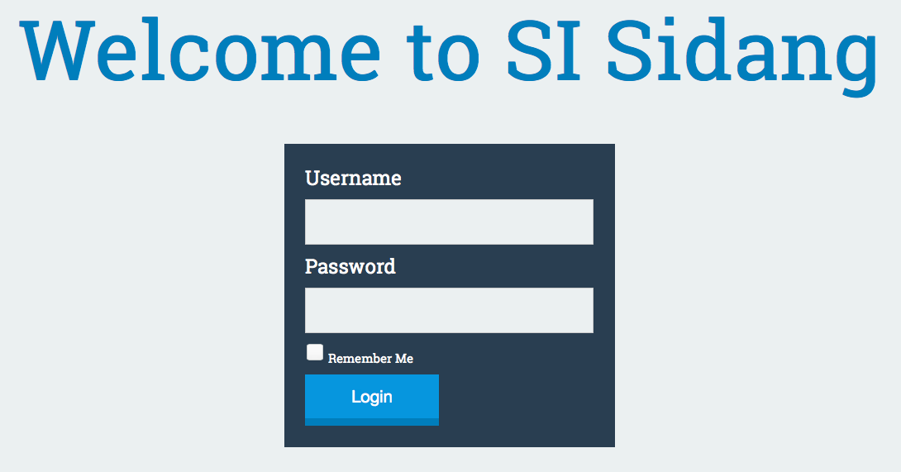



* 1. **Melihat Jadwal Sidang**

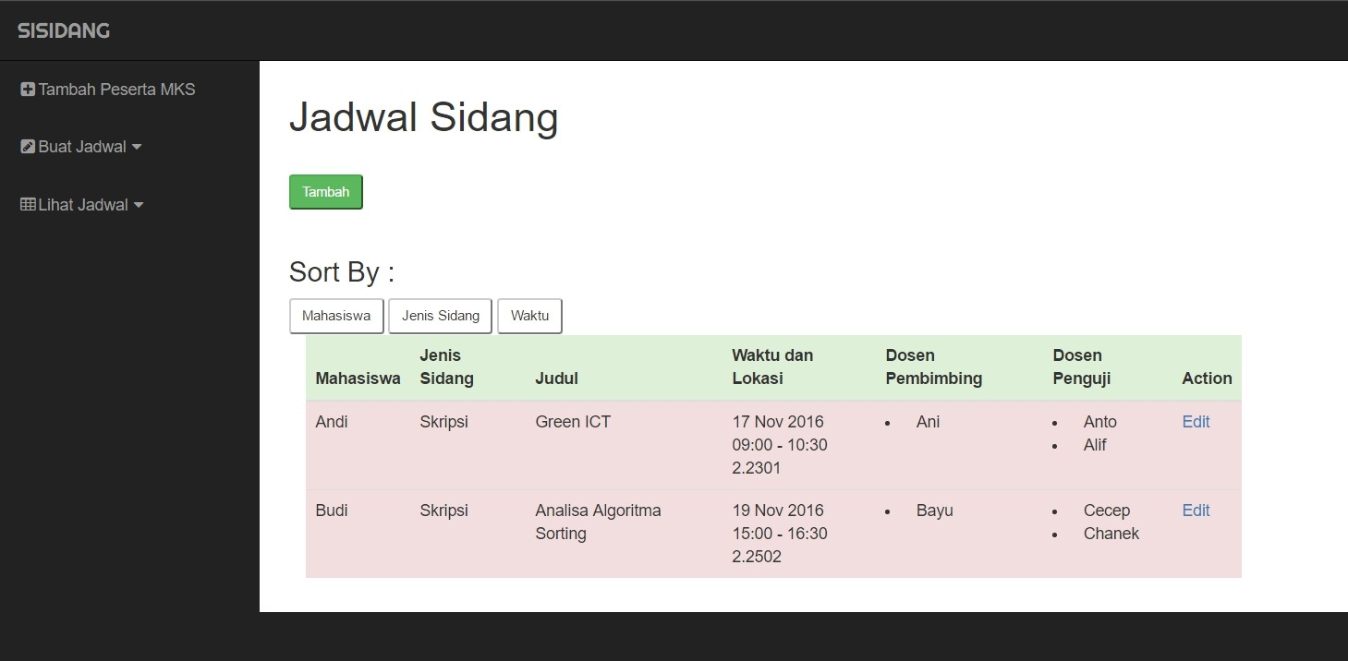

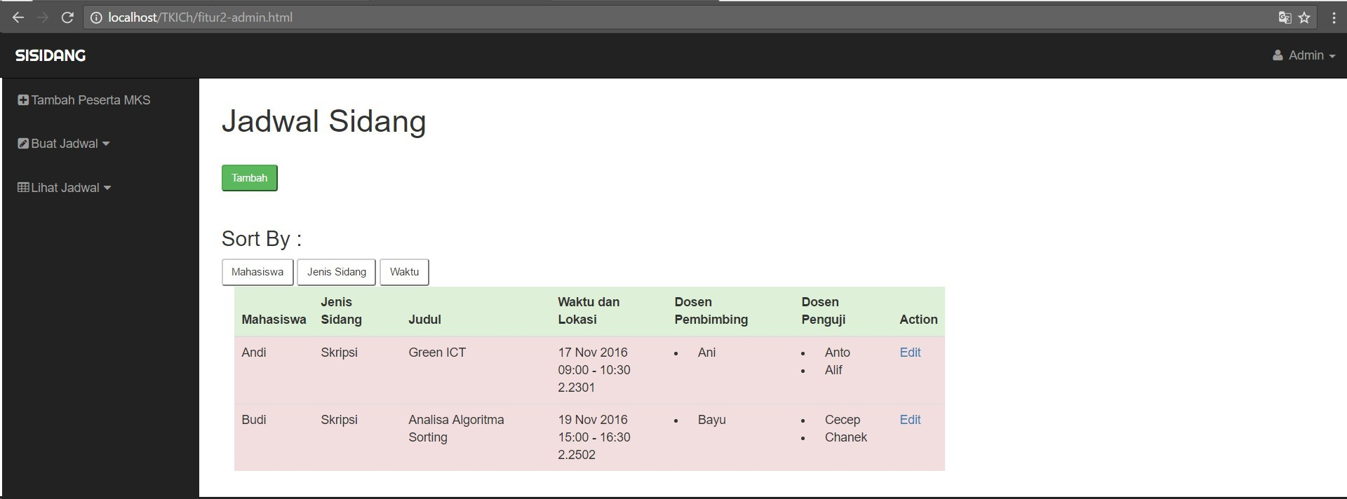

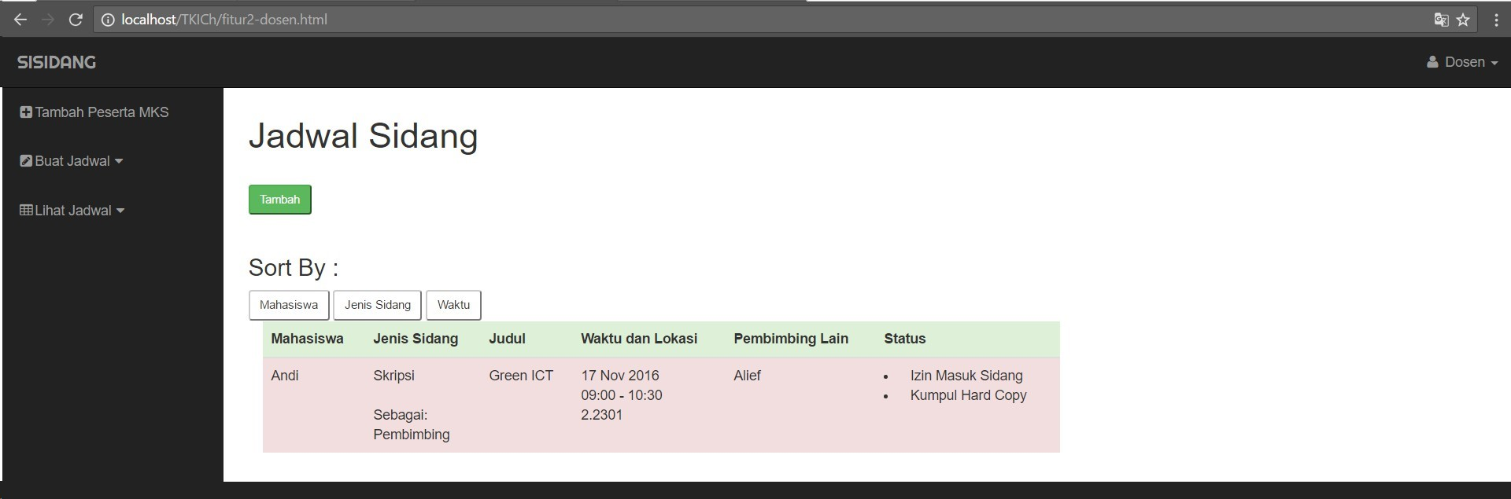

* 1. **Menambah Data MKS**

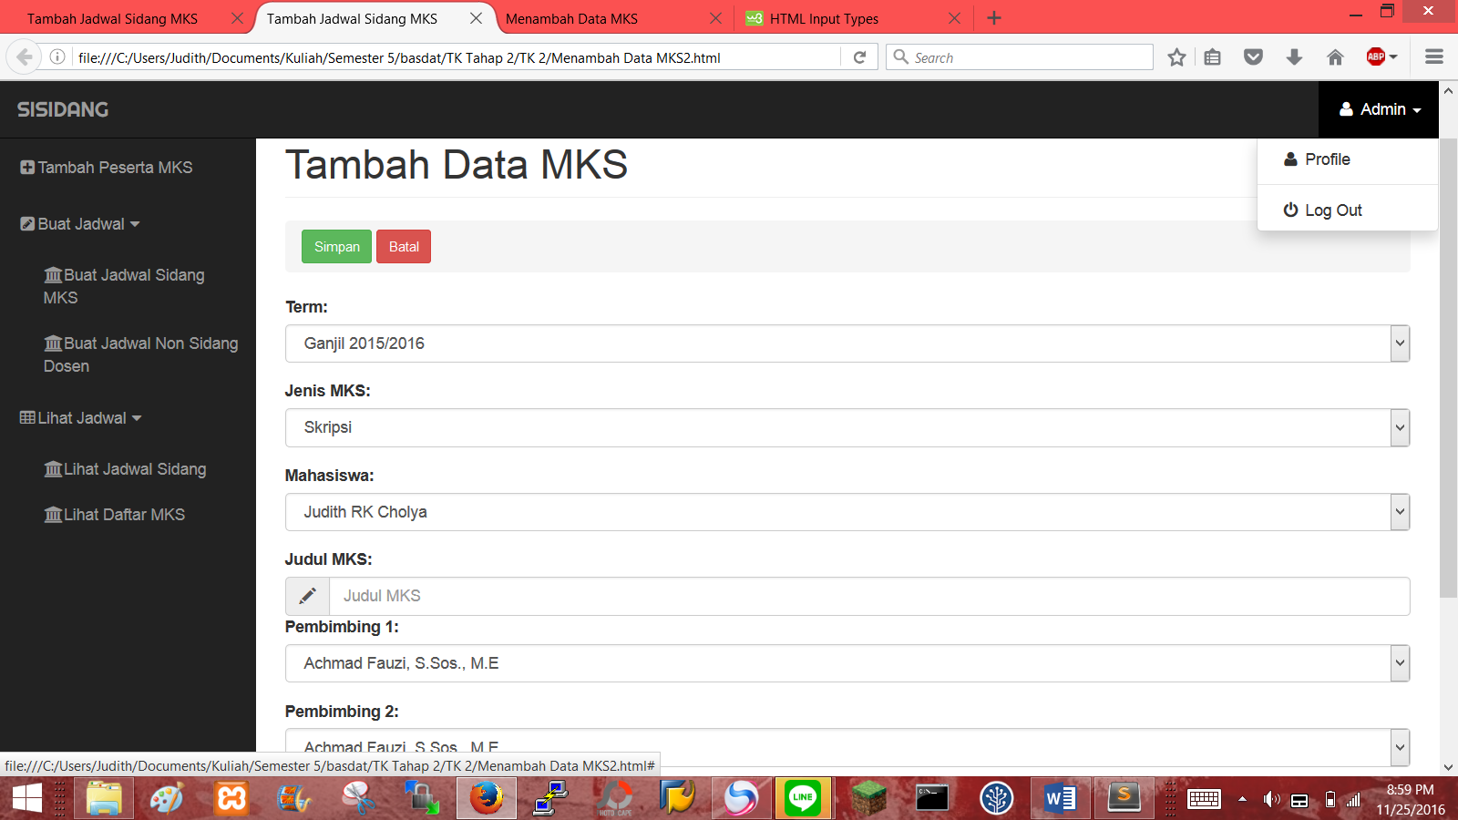

* 1. **Melihat Daftar MKS**

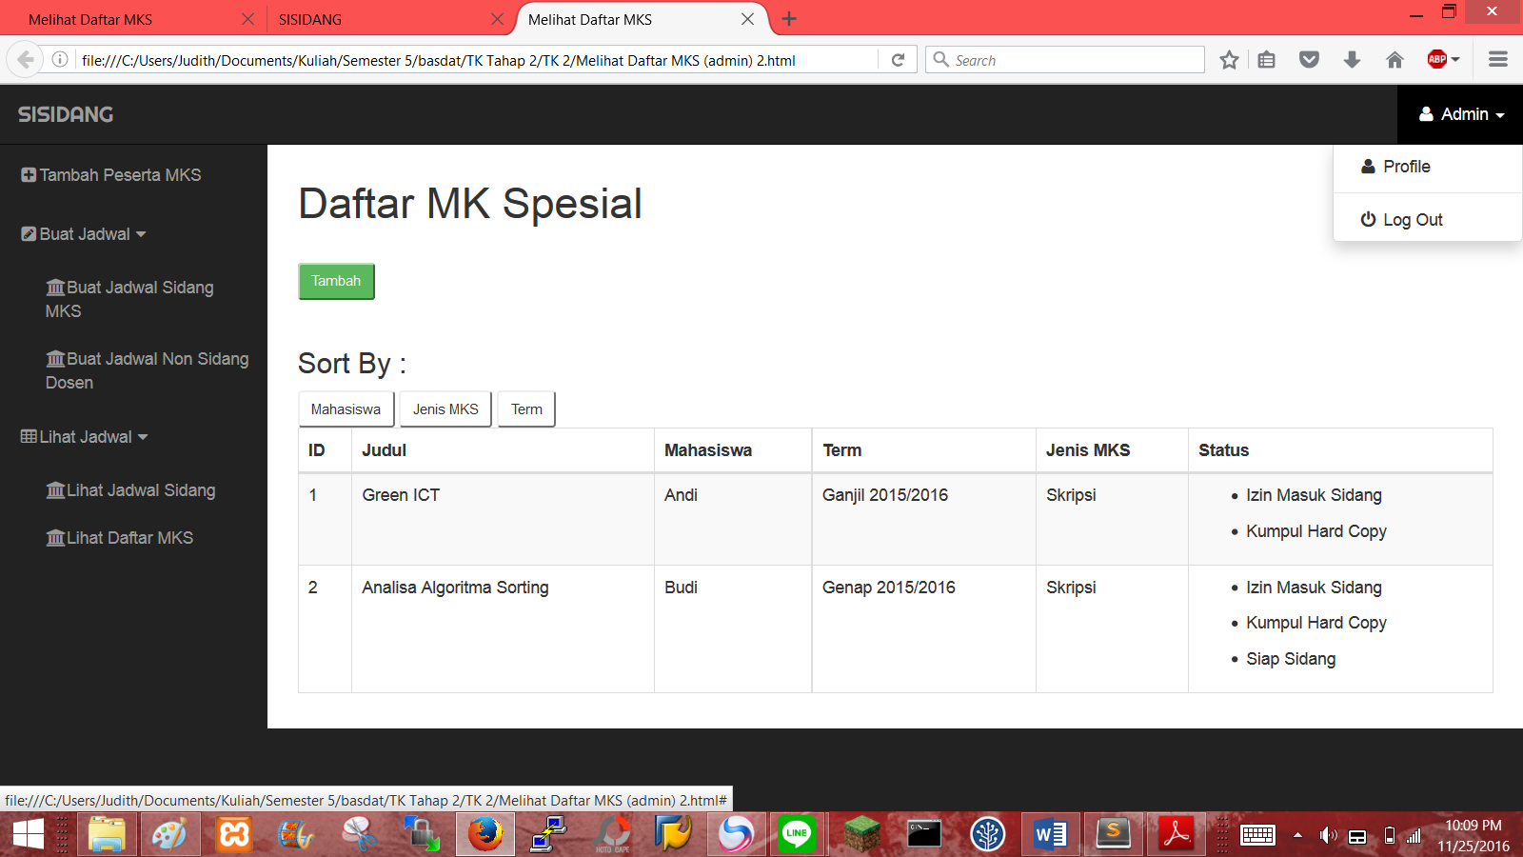

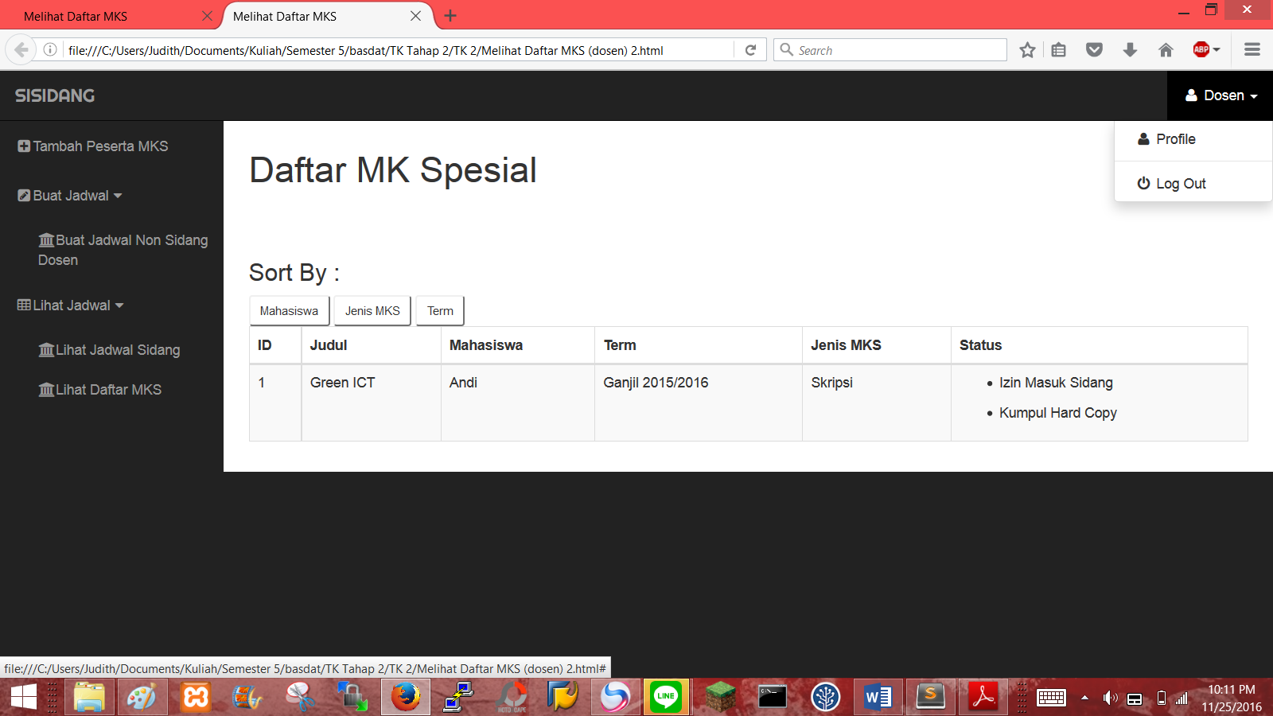

* 1. **Membuat/Mengubah Jadwal MKS**

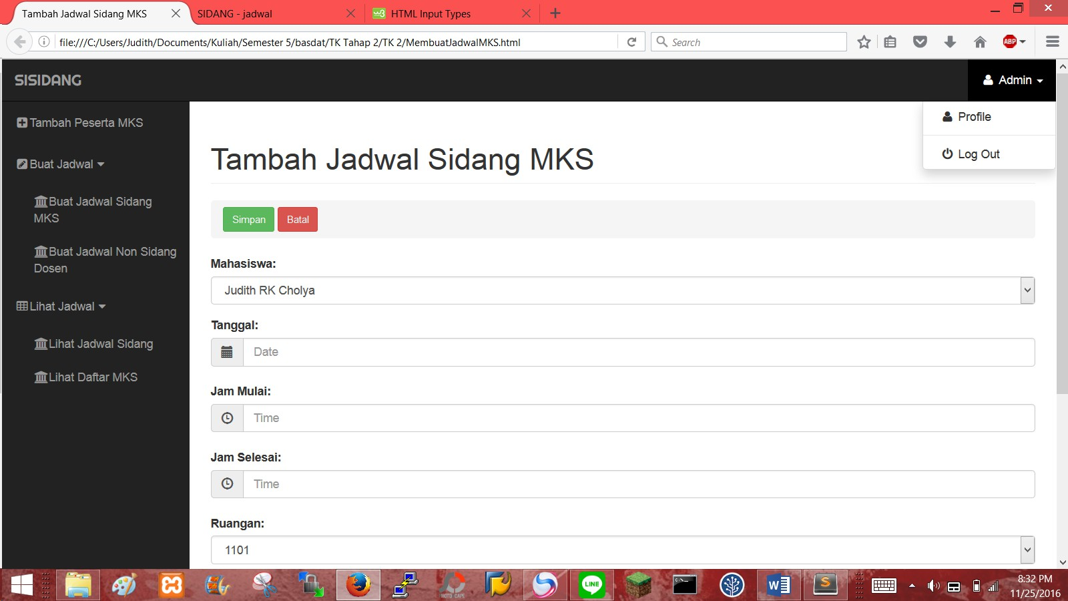

* 1. **Membuat Jadwal Non Sidang Dosen**

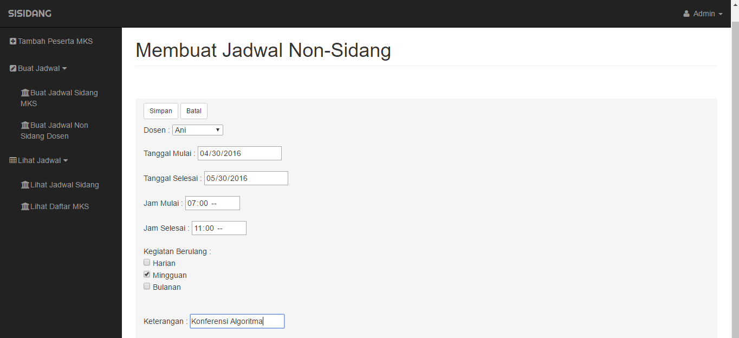

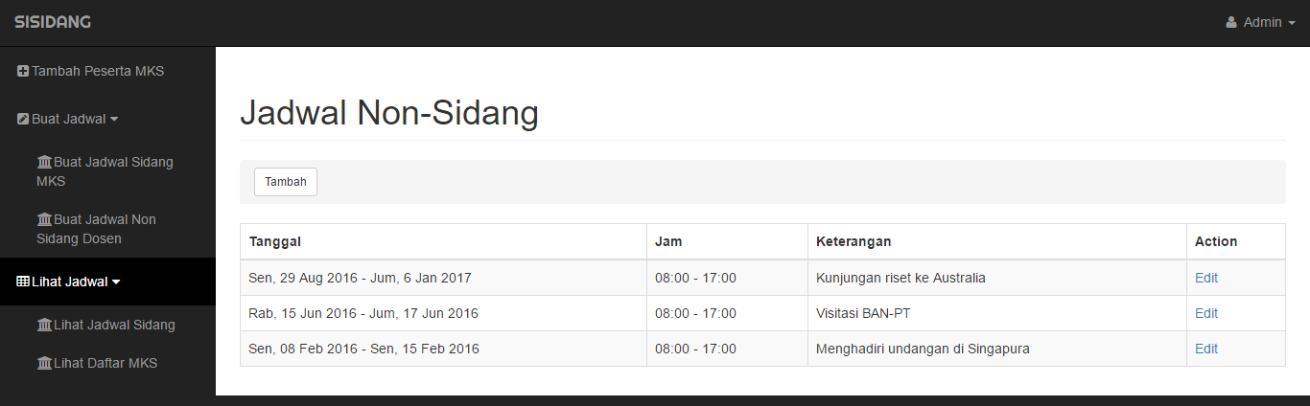

* 1. **Mengizinkan Maju Sidang**

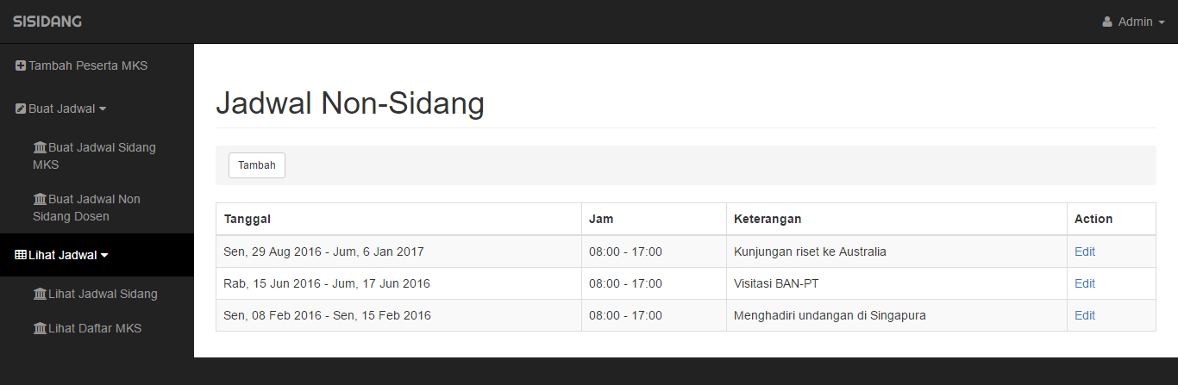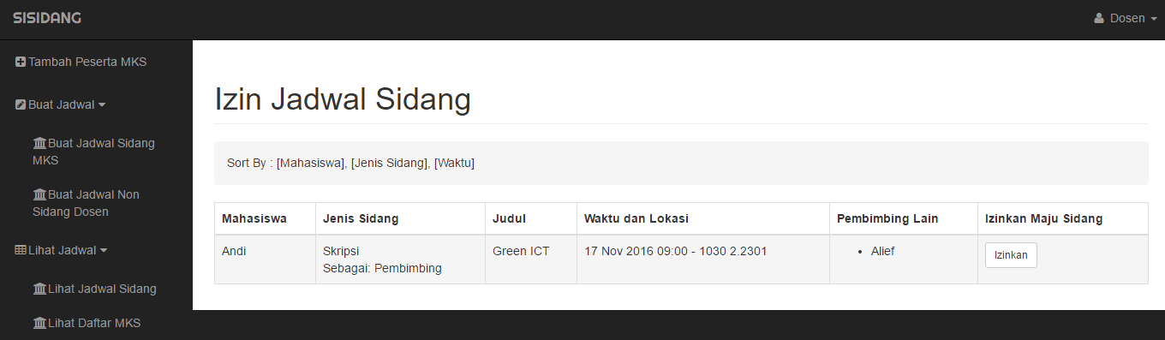

**PEMBAGIAN KERJA**

|  |  |  |  |
| --- | --- | --- | --- |
| **NPM** | **Nama** | **Deskripsi Tugas** | **Kontribusi** |
| 1406543952 | Judith Rembang Katikana Cholya | * Implementasi fitur Membuat/Mengubah Jadwal MKS * Membuat repository online * Menyusun laporan | 25% |
| 1406544091 | Annisa Ansyahli Khairat | * Implementasi fitur Login dan logout dan Melihat Jadwal Sidang * Menyusun laporan | 25% |
| 1406544122 | Mahiskia Shaumi | * Implementasi fitur Membuat Jadwal Non Sidang Dosen dan Mengizinkan Maju Sidang * Menyusun laporan | 25% |
| 1406557522 | Adinda Nadinta Juliana | * Implementasi fitur Menambah Data MKS dan Melihat Daftar MKS * Menyusun laporan | 25% |